תרגיל בית 2

ספי עזמי [saf.azmi@campus.technion.ac.il](mailto:saf.azmi@campus.technion.ac.il) 204511414

אופיר מנור [ofir.manor@campu.technion.ac.il](mailto:ofir.manor@campu.technion.ac.il) 316084623

­שאלה 1)

יתרונות: ההיוריסטיקה עוזרת למנוע מצבים בהם היריב יוכל להשלים "טחנה" ולהוריד חייל של השחקן מהלוח. היא עושה את זה דרך כך שהיא מורידה מערכה בכל פעם שהיריב קרוה לבשלים "טחנה". בשלב הראשון זה במיוחד חזק מכיוון שכל עוד היריב יכול להשלים תחנה בתור הבא ההיוריסטיקה תעלה אפשרות לבלום אותו.

חסרונות:

1. ההיוריסטיקה אינה לוקחת בחשבון שת כמות החיילים על הלוח. נציג שתי לוחות אשר בשניהם ההיוריסטיקה תחזיר אפס, אבל באחד כמות החיילים שנותרו ליריב הינה גדולה יותר ולכן יש לו יתרון.

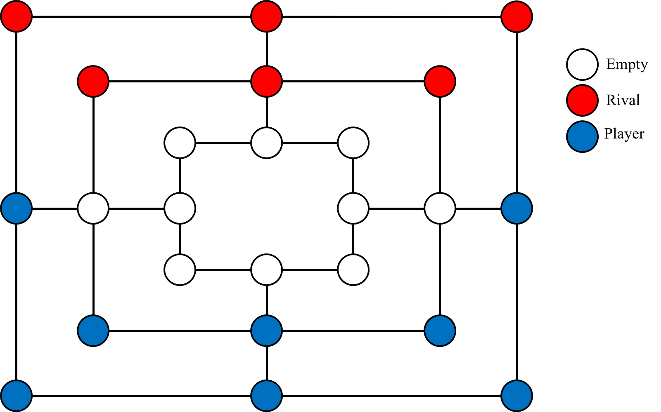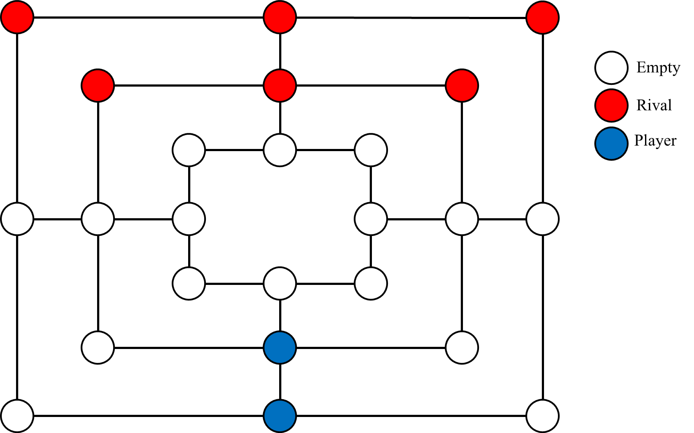

1. ההיוריסטיקה אני לוקחת בחשבון את המרחק שאותו חייל יצטרך לעבור על מנת להשלים "טחנה." נציג דוגמה של לוח בה ההיוריסטיקה מחזירה 0 למרות שליריב חסר תור אחד מלנצח בשמן שלשחקן חסרים 5 תורות.

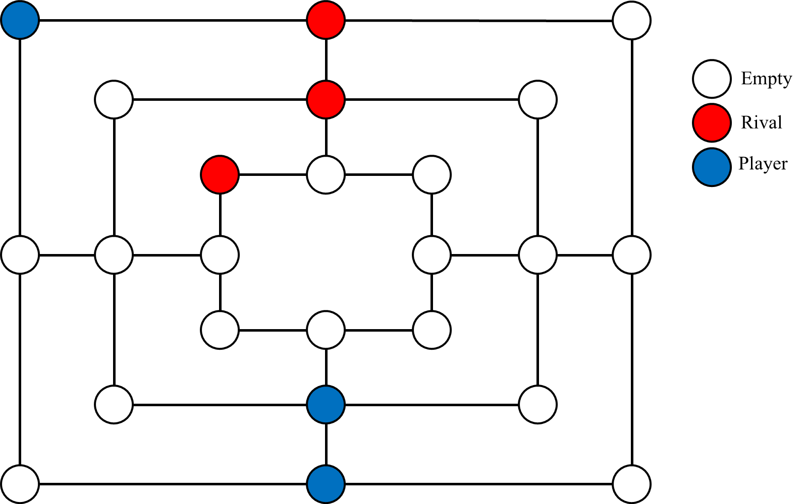

1. ההיוריסטיקה אינה מעודדת השלמת "טחנות" על מנת להוריד חיילים של היריב, למרות שזאת מטרת המשחק. זה נובע מחיסרון א.

שאלה 2)

נגדיר את הפרמטרים הבאים:

* חיילים שנותרו ליריב – number of rival soldiers
* חיילים שנותרו לשחקן – number of player soldiers
* מספר הקונפדרציות בהן לשחקן יש השלישיה 2 חיילים ותא ריק – number of player incomplete mills
* מספר הקונפדרציות בהן ליריב יש השלישיה 2 חיילים ותא ריק – number of rival incomplete mills

נגדיר את ההיוריסטיקה הבאה:

ההיוריסטיקה שלנו מחשבת את ההפרש בין כמות החיילים שיש לשחקן ליריב וגם את הפרש כמות ה"טחנות" הכמעט שלמות בין השחקן ליריב. בנוסף היא נותנת משקל כבר יותר להפרש החיילים מאשר הפרש ה"טחנות" בכמעט שלמות.

האינטואיציה מאחורי ההיוריסטיקה היא כזאת:

* מטרת המשחק היא להישאר עם לפחות 3 חיילים בזמן שהיריב יורד לפחות. ככל שההפרש יותר גדול ככה היריב צריך להוריד יותר חיילים של השחקן על מנת לנצח בזמן שלשחקן יש פחות חיילים של היריב להוריד.
* על מנת להוריד חייל ולהתקדם במשחק על השחקן להשלים "טחנה" כמעת שלמה, ולכן יש יתרון בלהגיע למצב שבה השחקן כמעט מוריד חייל של היריב.
* עם השחקן נמצא במצב בה הוא צריך לבחור בין להוריד חייל של היריב או ליצור "טחנה" כמעת שלמה, עדיף שהוא יוריד חייל וכך יתקדם במשחק. על זה נוסיף שאם לשחקן את האפשרות להוריד חייל של היריב ובנוסף להוריד כך ליריב "טחנה" כמעת שלמה משמע שהשחקן גם התקדם וגם הפריע ליריב להתקדם.

שאלה 3)

1. גיזום אלפא-בטא מאפשר לאלגוריתם מינימקס לא לעבור על צמתים ועלים שכבר ידוע לה שלא יניבו תוצאות טובות יותר מאשר הצמתים ועלים שהיא כבר עברה אליהם. זה נעשה על ידי כך שצמתים שומרים את אצלם את המשתנים אלפא ובטא. כל צומת אשר מחפש מקסימום משווא את הערכים של ילדיו לבטא. אם נמצא מקסימום שהוא גדול מהבטא אז אין תעם בלהמשיך לחפש מכיוון שהורה של הצומת אשר מחפש מינימום כבר מתא תוצאה קטנה יותר ולכן לא תבצע את הפעולה אשר תביא אותה לצומת הנוכחית. כל צומת אשר מחפש מינימום ישווה את ערכי ילדיו לאלפא, ואם נמצא ערך אשר קטן מהאלפא אז אין צורך בלהמשיך לבדוק את שאר ילדים מכיוון שהורה של הצומת הנוכחי, אשר מחפש מקסימום, כבר מצא ערך טוב יותר.
2. על מנת להשיג את היעילות האופטימלית מגיזום אלפא-בטא יש לסדר את העלים כך שעבור צמתים אשר מחפשים מקסימום הצומת הראשונה שבודקים היא בעלת הערך הכי גבוה, ועבור צמתים שמחפשים מינימום הצומת הראשונה שבודקים היא בעלת הערך הנמוך ביותר.
3. העץ לאחר ביצוע אלגוריתם מינימקס עם גיזום אלפא-בטא

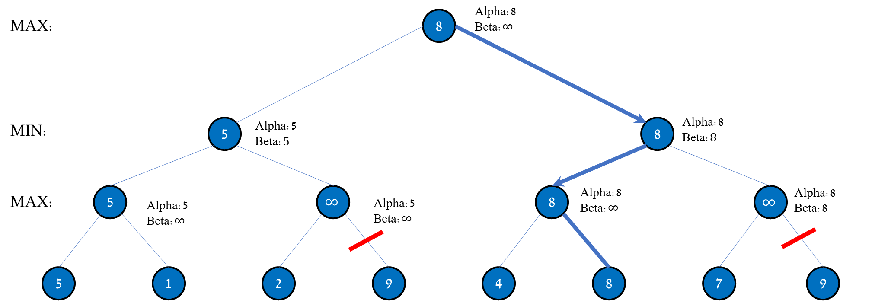

שאלה 4)

לא, אין הבטחה שההיוריסטיקה היא זאת שתוביל אותך לפתרון האופטימלי, נראה דוגמה בה ההיוריסטיקה מובילה את השחקן, על הסיבוב הראשון לבחור אפשרות אשר אינה אופטימלית. נסמן ב את הערך ההיוריסטי של צומת וב את ערך התועלת של עלה. נניח שאנו מתחילים מתורו של max

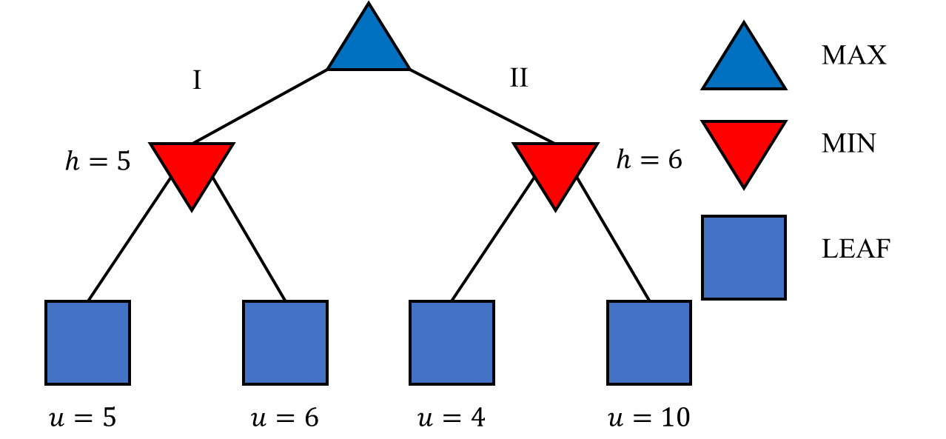

נשים לב שההיוריסטיקה תדרוש שהשחקן הנוכחי (max) יבחר את הצעד מסומם על ידי קשת II. אבל שימוש במינימקס מלא יגלה שביצע הצעד שמסומן על ידי קשר I מבטיח לפחות 5 איפה ששימוש בצעד המסומן על ידי קשת II יכול להטיח רק 4.

שאלה 5)

נניח משחק שהוא אני משחק סכום אפס, ונגדיר (למען הדוגמה) שהוא משחק שיתופי לגמרי, משמעת מטרת כל השחקנים (בדוגמאות שהיתן 2) להגיע למצב סופי בעל תועלת מקסימלית.

1. נראה דוגמה בה לפי אלגוריתם מינימקס מתקבל הפתרון האופטימלי. בדוגמה למעתה מופיע משחק בה התועלת הטובה ביותר הינה 4 והיא מתקבלת לפי האלוגריטם:

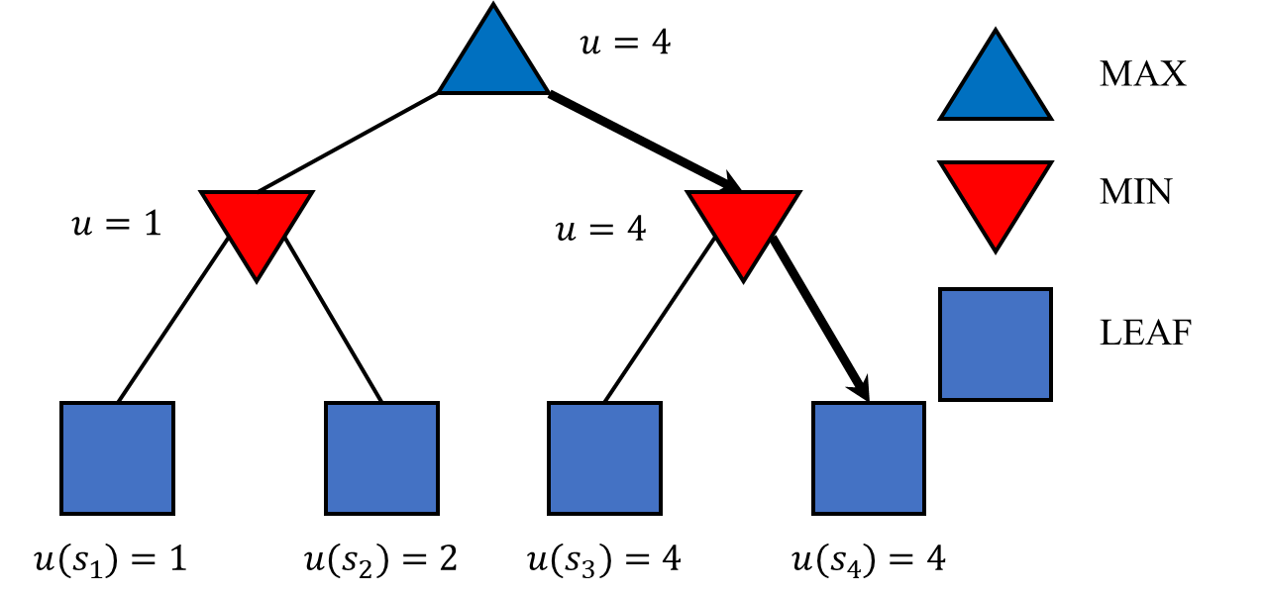

1. נראה דוגמה בה לפי אלגוריתם מינימקס איננו מקבלים את הפתרון האופטימלי. בדוגמה למעתה מופיע משחק בה התועלת הטובה ביותר הינה 4 אבל היא אינה מתקבלת:

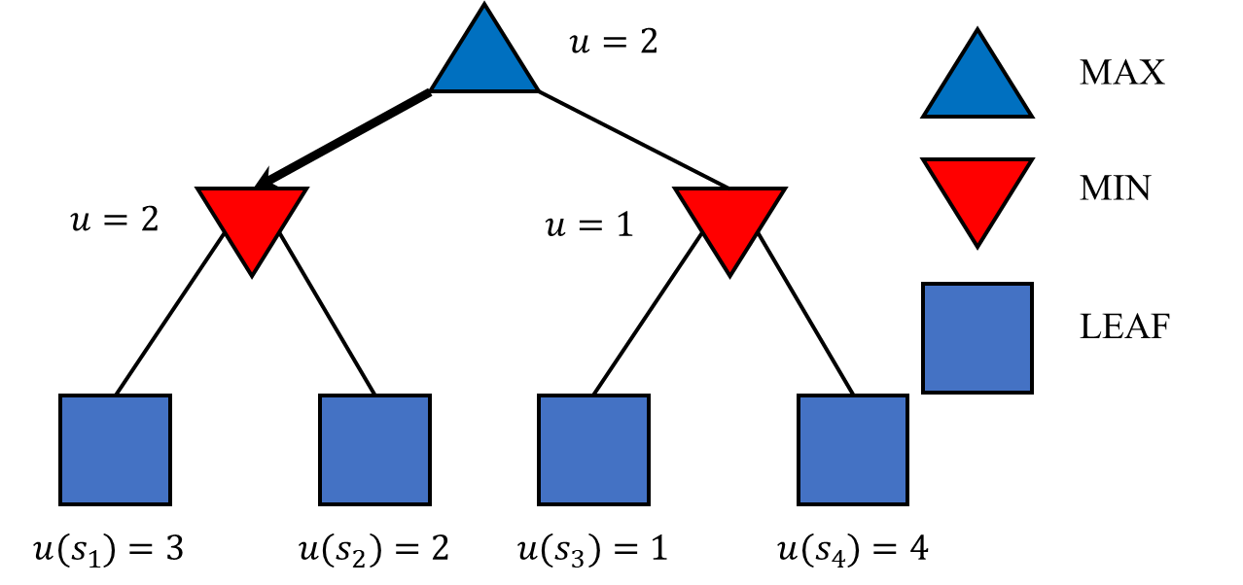

מסומן בגרף את התנועה אשר השחקן הראשון יבצע במשחק לפי תועלת העלים ואלגוריתם מינימקס. הפעולה של השחקן השני לא נרשמה מכיוון שהוא ינסה למקסם את התועלת למשחק לפי רעותו (לאו דווקא לפי החישוב מינימקס של השחקן הראשון) אך זה אינו משנה מכיוון שהתועלת המקסימלית אינה יסיגה לאחר הצעד של השחקן הראשון.

שאלה 6

1. מה שקורה זה שבגלל שהיוריסטיקה מסוימת מחזירה ערך בטא כל שהו אנו לא מתסכלים על כל הילדים של תור של היריב שהוא גוזם תור סופי. (זוהי תשובה מחזיקה מקום עד תתוסף דוגמה)
2. יש להשלים

שאלה 7

1. לפי אלגוריתם Expectimax נקבל ש (ראו אילוסטרציה למתה)
2. הפעולה MAX תבחר את הקשת a3 מכיוון שהיא מובילה לצומת בעל ערך Expectimax הגבוה ביותר (ראו אילוסטרציה למתה)

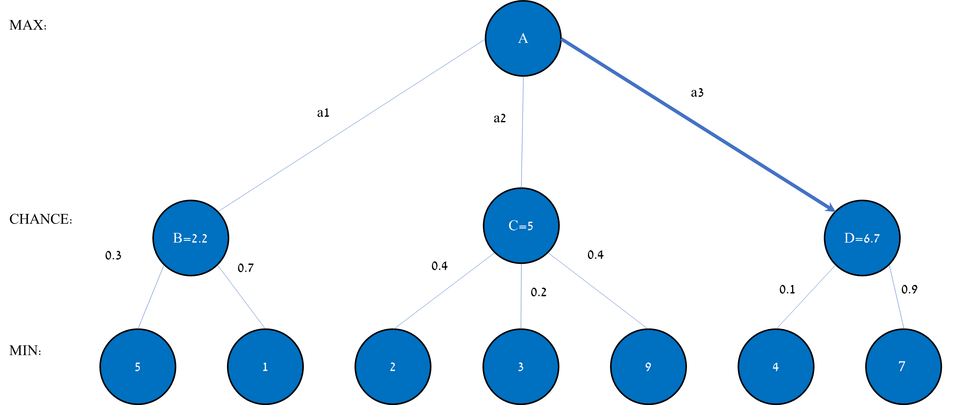

1. התשובה היא לא, צריך להראות דוגמה בה אנו גוזמים ענף שאין לנו דרך לדעת שאנחנו נלך אליו בגלל ההסצברות